Titul Česká astrofotografie měsíce za únor 2024 obdržel snímek

„Kometa 12P/Pons-Brooks v souhvězdí Labutě“,

jehož autorem je Jan Beránek.

Vlasatice, dnes jim říkáme komety, budily zejména ve středověku hrůzu a děs nejen mezi obyčejnými lidmi. Možná více se o ně zajímali panovníci. Již zjev jasných komet na obloze, s ohonem zakřiveným do tvaru šavle, vedly k otázkám, zda nemohou předpovídat výsledky důležitých bitev. Zde však hrály obojakou roli – jednoho panovníka potěšily, druhého, toho, který prohrál, naopak zklamaly. Dnes již víme o kometách mnohem více než naši předkové, ovšem i tak nám ještě mnohá tajemství skrývají.
Zásobárnou kometárních jader jsou vzdálené oblasti Sluneční soustavy, nazývané Oortův oblak. Jejich vcelku poklidný život zde občas naruší nedaleký průchod blízké hvězdy nebo třeba jen prachového či plynného mračna. Díky slabému působení sluneční gravitace v těchto dálavách je tak i poměrně slabý impuls schopen vnést do pohybu těchto zatím neaktivních těles jistý chaos. A některá z nich pak zamíří do nitra Sluneční soustavy. Zde se pak působením gravitačních vlivů Slunce, ale i zejména velkých planet, stane slunečním zajatcem, aby se mohla stát ozdobou našeho nebe. K tomu se však musí dostat dostatečně blízko k naší centrální hvězdě, aby došlo k jejímu zahřátí a uvolnění materiálu z jádra komety. Ten pak vytvoří plynný obal zvaný koma či dokonce kometární ohon. A vzniká kometa či postaru vlasatice.
Jednu z těchto královen oblohy objevil 12. července 1812 francouzský astronom Jean-Luis Pons. Druhá polovina jejího označení nese jméno britského astronoma Williama Roberta Brookse. Ten kometu znovuobjevil 2. září 1883 a zjistil, že se jedná o kometu objevenou Ponsem v roce 1812. Ovšem tato pozorování nebyla úplně první. V roce 1385 byla pozorována například v Číně v období dynastie Ming a také v Evropě. V lednu 1454 ji pozoroval italský astronom, kartograf a matematik Paolo dal Pozzo Toscanelli. A pravděpodobně byla zaznamenána i v letech 1668, 1313 a dokonce snad i v čínských záznamech ze září 245.
Kometa je známá svými častými zjasněními, způsobenými kryovulkanickými výbuchy v jejím tělese. Během těchto procesů, na rozdíl od horké sopečné aktivity klasického vulkanismu, dochází k výronům hmoty chladné. Ta se dostává na povrch skrze teplem roztavenou krustu komety. O mohutnosti těchto výbuchů svědčí například zjasnění z 20. července 2023, kdy bylo do okolí jádra komety vyvrženo asi 10 miliard kilogramů materiálu.
A nyní tuto kometu, která projde po 70 letech přísluním 21. dubna 2024, vyfotografoval astrofotograf Jan Beránek z Amsterodamu. Kometa se nacházela v souhvězdí Labutě a tak mimo jasně nazelenalé komy a zatím ještě slabého ohonu na snímku nalezneme jednak načervenalé pozadí vodíkových mlhovin a temných mračen nalézajících se v této oblasti, jednak i další objekty. Zmiňme zejména namodrale zářící reflexní mlhovinu LBN 218 v levém horním rohu snímku. Tu na fotografických deskách Palomarské prohlídky oblohy objevil Sidney van den Bergh a v roce 1966 ji zařadil do svého katalogu reflexních mlhovin. Podstatně menší se na snímku jeví jasně červená emisní mlhovina tvořená vodíkovými oblaky. Uprostřed mlhoviny se nachází masivní horká hvězda emitující v oblastech pólů mohutné výtrysky horkého plynu.
Na závěr nám dovolte poděkovat autorovi za jeho snímek nebeského posla a popřát mu nejen za porotu soutěže, ale i za jejího garanta Českou astronomickou společnost hodně podobných snímků. A samozřejmě – velká gratulace.

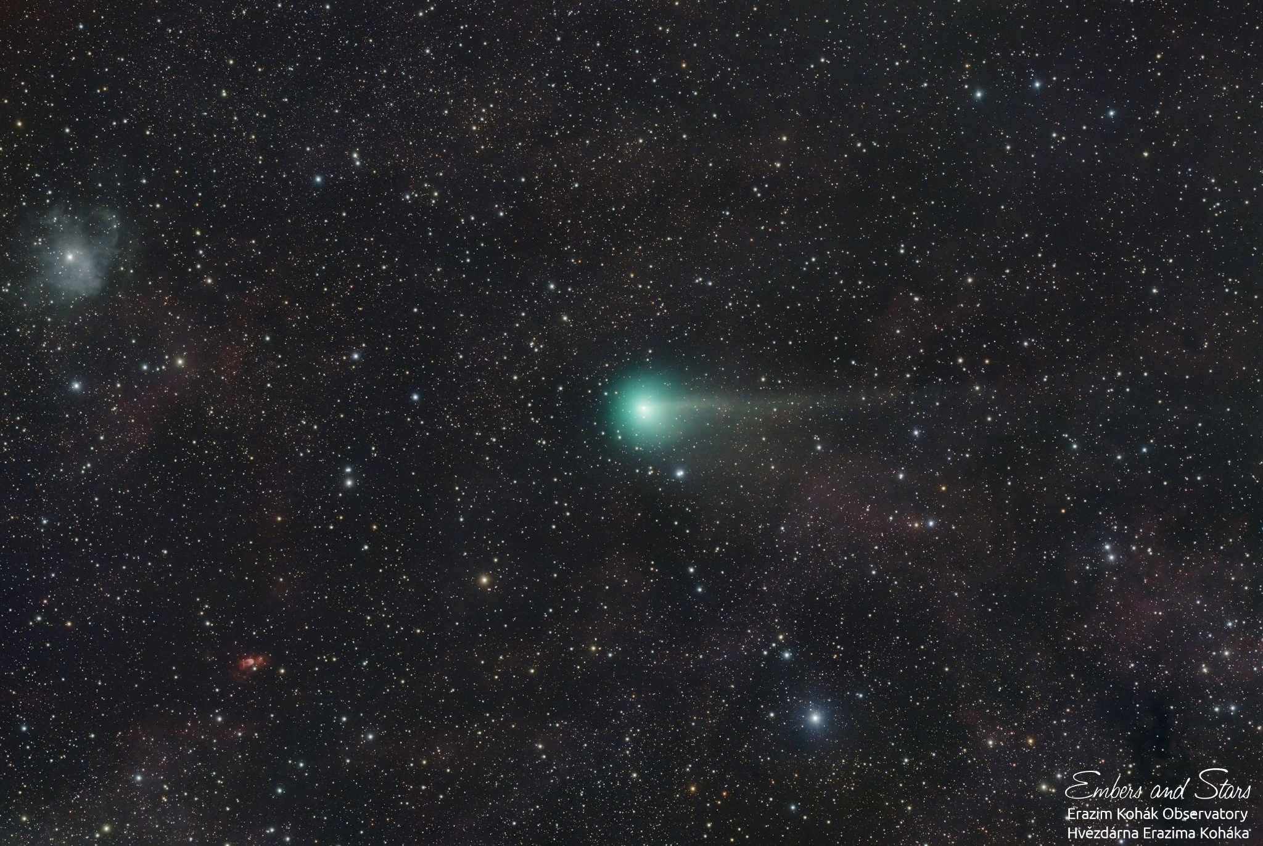

Autor: Jan Beránek
Název: Kometa 12P/Pons-Brooks v souhvězdí Labutě
Místo: Nizozemsko
Datum: 18. 1. 2024
Snímač: ASI 2600 MC
Optika: 11" EDGE HD Celestron, reduktor Hyperstar (ohnisko 540mm, f/1,9)
Montáž: EQ6R
Popis: Kalibrace, složení snímků (samostatně na hvězdy a poté na kometu) a postproces v Sirilu, prolnutí obou a dokončení v Adobe Photoshop. Zpracováno v PixInsight: 20×30″ Optolong Red 2", 20×30″ Optolong Green 2", 20×30″ Optolong Blue 2", 40×180″ Optolong H-Alpha 7nm 2", 40×180″ Optolong OIII 6.5nm 2". Složeno ze 75 záběrů po 60 s.

Vítězné snímky v jednotlivých měsících a další informace si můžete prohlédnout na
http://www.astro.cz/cam/.

Za porotu ČAM Marcel Bělík, Hvězdárna v Úpici.

